MySQL 8.0資料庫安裝與設定
- 安裝MySQL 8.0
Reference:
https://docs.vultr.com/how-to-install-mysql-on-ubuntu-24-04

# apt search mysql-server (搜尋目前有的套件)
# sudo apt update (安裝前先做一次套件list更新到最新資料)
# apt install mysql-server -y
# mysql --version
# systemctl status mysql
安裝完已預先啟動
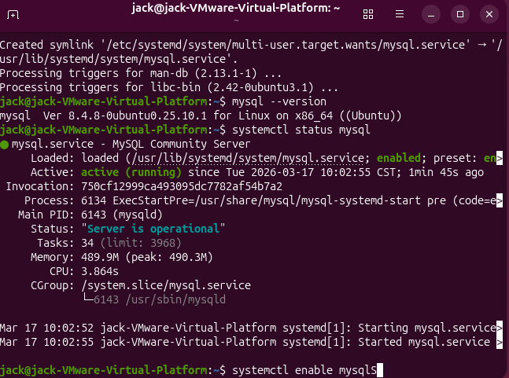
# systemctl enable mysql

安裝mysql-workbench：(option)
# sudo snap install mysql-workbench-community
# sudo mysql_secure_installation (可先略過)

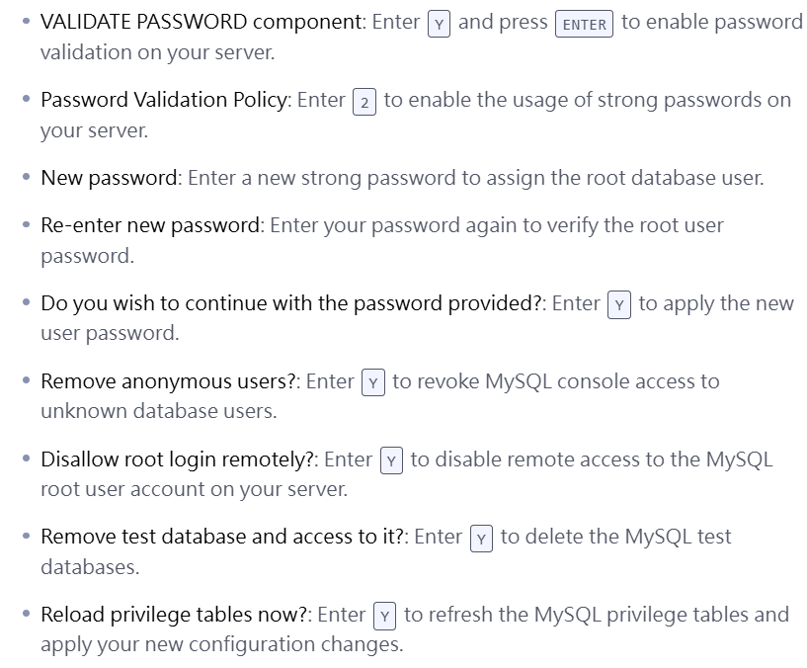

# systemctl restart mysql

- 設定新使用者的帳號與密碼 (建立一個root以外的帳號來做遠端登入)(必要)
# sudo mysql -u root -p (若未設密碼可直接用sudo mysql登入)
-> SHOW VARIABLES LIKE 'validate_password%';
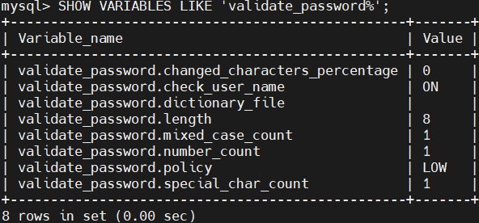
(降低密碼)
-> SET GLOBAL validate_password.policy = LOW;
-> SET GLOBAL validate_password.length = 4;
-> CREATE USER 'admin'@'%' IDENTIFIED BY '1234';
-> GRANT ALL PRIVILEGES ON dbname.* TO 'admin'@'%' WITH GRANT OPTION;
(admin可控制權限為dbname資料庫)
-> GRANT ALL PRIVILEGES ON *.* TO 'admin'@'%' WITH GRANT OPTION;
(admin可控制權限為all資料庫)
GRANT ALL PRIVILEGES ON *.* TO 'root'@'%' WITH GRANT OPTION;
-> FLUSH PRIVILEGES; (注意：此Cmd要做，容易忘記)
-> SELECT User, Host FROM mysql.user;
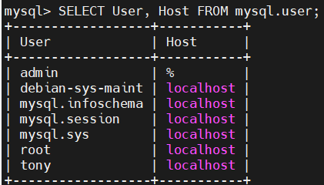
-> eixt
注意：一定要再確認user帳號的host是%

- MySQL開啟遠端連線權限允許遠端裝置連線資料庫(必要)
查看目前MySQL所監聽的連接埠：
# sudo ss -tlnp | grep mysql

讓MySQL監聽其它網路介面：
# sudo nano /etc/mysql/mysql.conf.d/mysqld.cnf
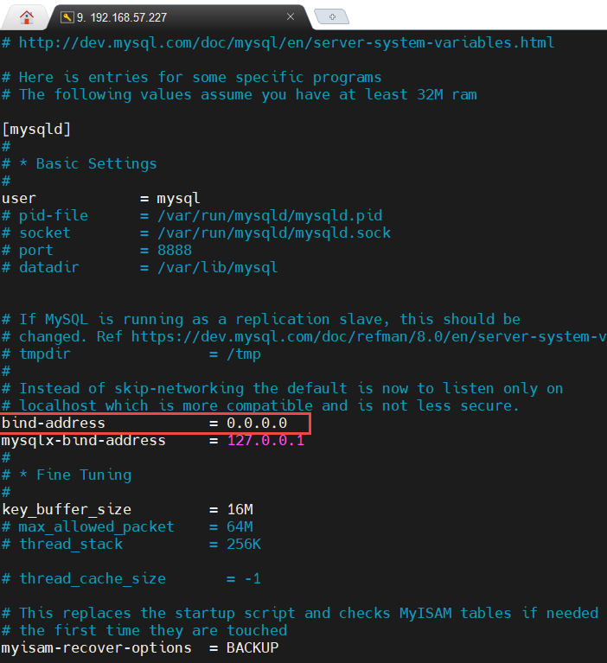

# systemctl restart mysql
(記得重啟，新設定才會生效) (注意：此Cmd要做，容易忘記)
# sudo ss -tlnp | grep mysql(注意：此Cmd要做，要再確認結果正確)
# sudo mysql -u root -p
-> SET GLOBAL validate_password.policy = LOW;
-> SET GLOBAL validate_password.length = 4;

=========================================
補充指令:
# mysql -u root -p 1234
# mysql -u root -P 8888 -p
建立一般user帳號及權限
-> CREATE USER 'tony'@'localhost' IDENTIFIED BY '1234';
-> GRANT ALL PRIVILEGES ON *.* TO 'tony'@'localhost';
-> SELECT User, Host FROM mysql.user;
-> FLUSH PRIVILEGES;

mysql> SELECT User FROM mysql.user;
(只查詢資料庫使用者)
mysql> SELECT User, Host FROM mysql.user;
(同時查詢資料庫使用者與來源主機)
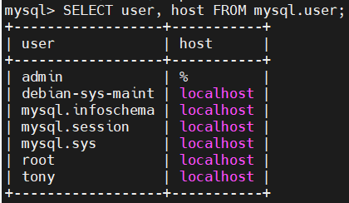

mysql> DROP USER 'tony'@’localhost’;
(刪除使用者)

修改一般使用者密碼：
# mysql -u root -p 1qaz@wsx
# ALTER USER 'admin'@'localhost' IDENTIFIED BY '1qaz@wsx';
(本機使用者)
# ALTER USER 'admin'@'%' IDENTIFIED BY '1qaz@wsx';
(使用者可連遠端)
# flush privileges;

將身份改成遠端或本地
# UPDATE mysql.user SET host='localhost' WHERE user='admin' AND host='%';
# UPDATE mysql.user SET host='%' WHERE user='admin' AND host='localhost';
# flush privileges;

匯入資料庫:
# mysql -u root -p class < students.sql
Enter password

# sudo mysql -u root -p -P 3306
建立資料庫
# CREATE DATABASE myproject CHARACTER SET UTF8;
# show databases;
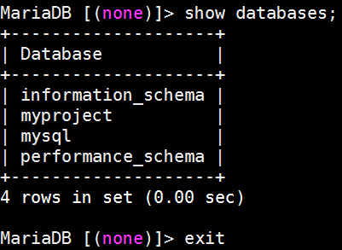

遠端登入:
# sudo mysql -h 192.168.58.40 -P 3306 -u root -p

參考文獻:
https://www.ucamc.com/articles/430-mysql
https://stackoverflow.com/questions/62564439/mysql-mariadb-server-raspberry-pi-remote-access
https://magiclen.org/mysql-remote/
https://emn178.pixnet.net/blog/post/87659567
https://www.dotblogs.com.tw/CodeBrewTea/2022/02/15/150432

- 使用Workbench開啟MariaDB資料庫
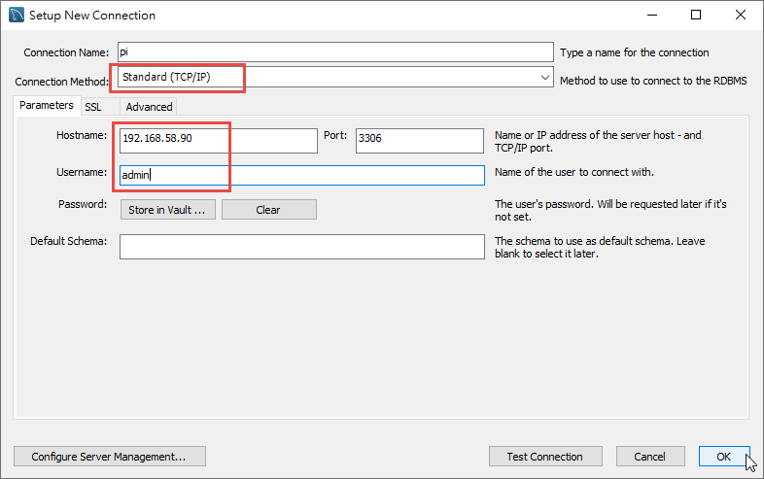

linux安裝apache server
sudo apt update
sudo apt install apache2 -y

linux如果沒有流覽器(安裝firefox)
sudo apt install firefox

測試修改index.html
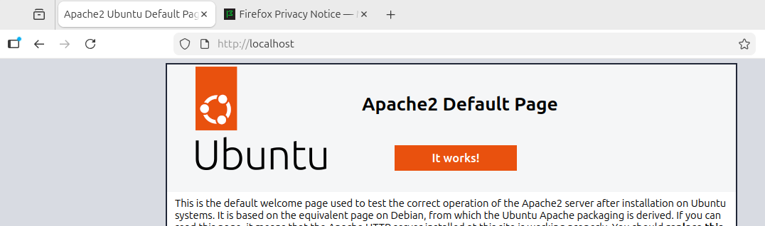
遠端連線apache (網址不要用加密的https，用http就好)
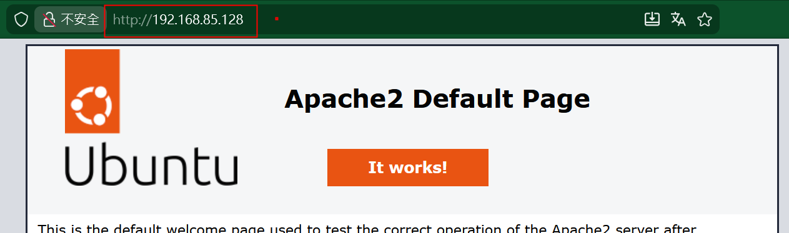
安裝 php環境
sudo apt install php -y
sudo apt install php-mysql (記得：php連接mysql的套件工具)
測試php
在var/www/html 建立index.php
內容：<?php phpinfo(); ?>

安裝 phpMyadmin工具
sudo apt install phpmyadmin -y

進入此設定介面後，可用tab 和 空白鍵來操定設定
注意要出現*號才行：

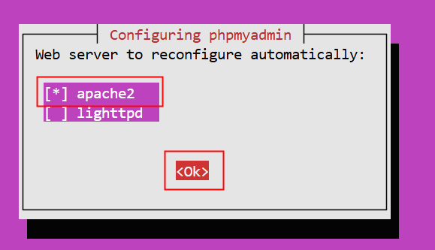
資料庫設定 選no
(不做資料庫設定-等進入UI介面比較好操作，或之前已有設定好DB了)
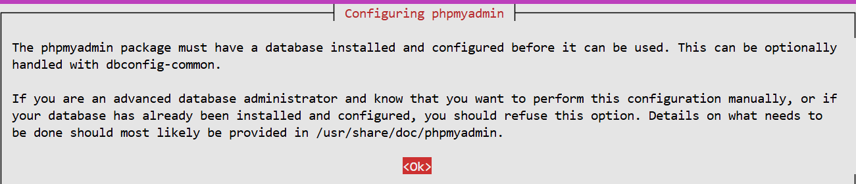
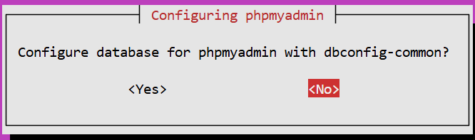
注意要記得做這動作：
sudo service mysql restart
sudo service apache2 restart

到/var/www/html目錄下用下面指令建立連結
(預設是用這個名稱，若不改名稱可不用設定)
sudo ln -s /usr/share/phpmyadmin phpmyadmin
sudo ln -s /usr/share/phpmyadmin myadmin (可改名稱)
(建立apache目錄與網址的連接)
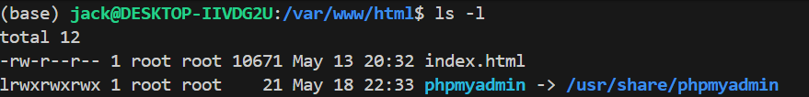
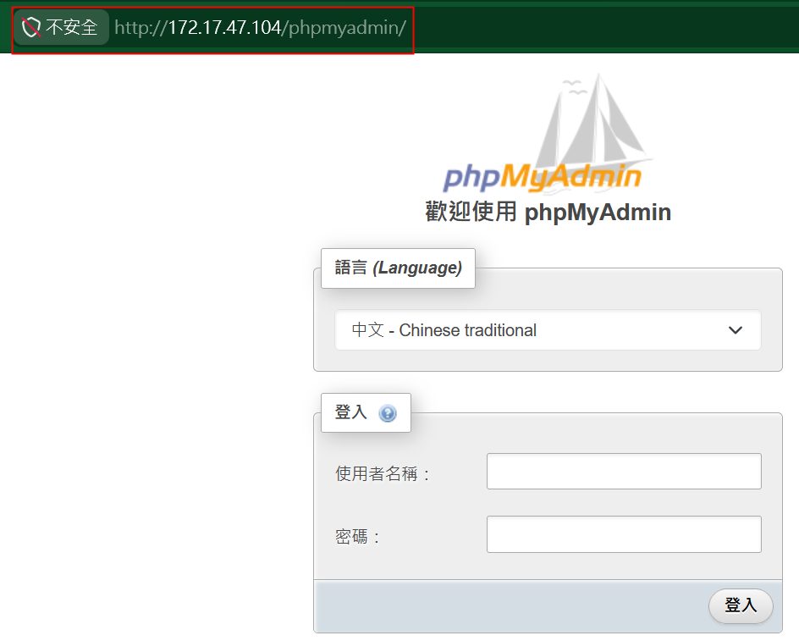

補充：phpmyadmin的設定檔位置
/etc/phpmyadmin/config.inc.php
設定內容：
$cfg['Servers'][$i]['auth_type'] = 'cookie';
$cfg['Servers'][$i]['AllowRoot'] = true;
$cfg['Servers'][$i]['user'] = 'root';
$cfg['Servers'][$i]['password'] = '您的密碼';
$cfg['Servers'][$i]['host'] = 'localhost';
使用XAMPP的phpmyadmin 設定
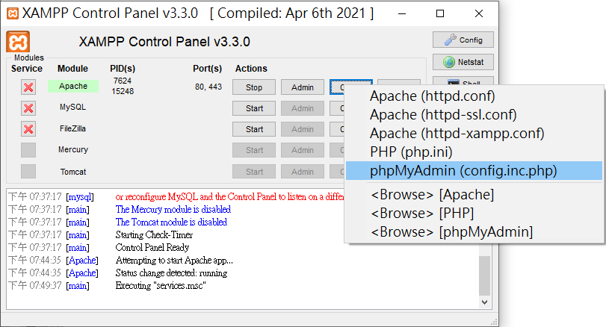

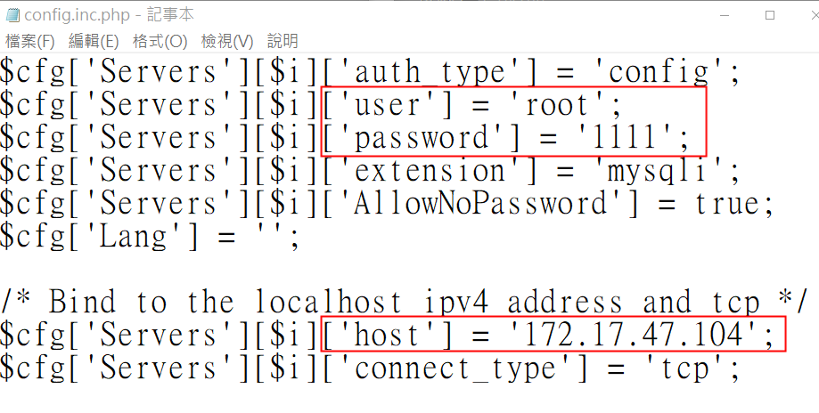
$cfg['Servers'][$i]['auth_type'] = 'config'; 可改為cookie (手動輸入帳號密碼)

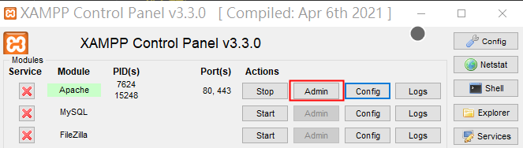

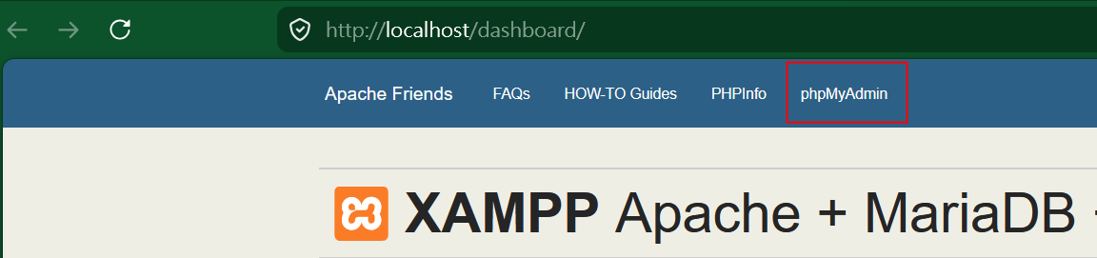

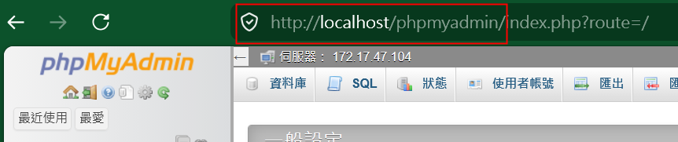

Wordpress安裝

步驟網址：https://codex.wordpress.org/zh-tw:%E5%AE%89%E8%A3%9DWordPress

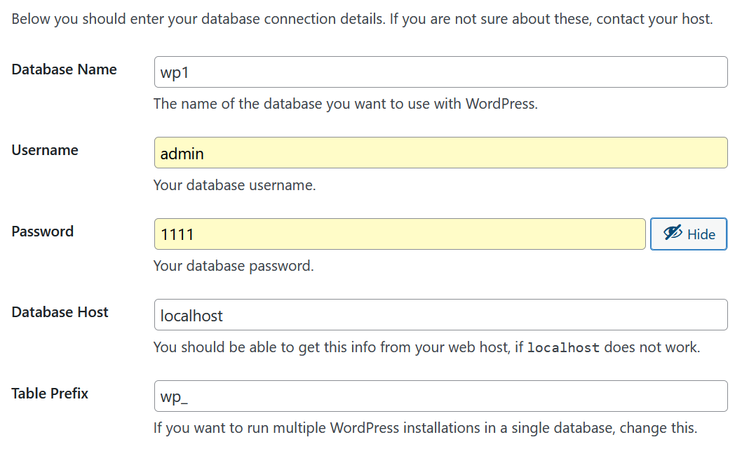

手動修改設定檔，記得改檔名(把sample刪掉)

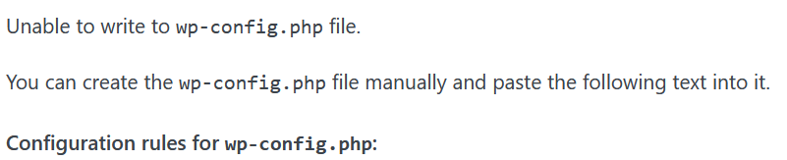

語言設定沒有中文選項/ftp無法升級或安裝套件
權限問題：
一、資料夾改權限(必要)
sudo chown -R www-data:www-data /var/www/html/wordpress
讓網頁伺服器（www-data）有權限直接讀寫 WordPress 的檔案。 是 Ubuntu/Debian 系統上 Apache 或 Nginx 網頁伺服器預設運行的帳號名稱。
二、不要用ftp傳案改直接下載：修改wp-config.php (非必要，若第一步還不行的話再用此設定)
在這行的上面/* That's all, stop editing! Happy blogging. */，加上
define('FS_METHOD', 'direct');

